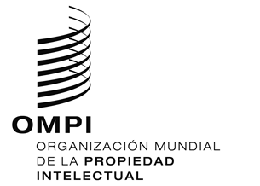
aviso N.º34/2020
Protocolo concerniente al Arreglo de Madrid relativo al Registro Internacional de Marcas
República Árabe Siria: Cierre de la Oficina
- La Dirección de la Protección de la Propiedad Comercial e Industrial (DCIP) del Ministerio de Comercio Interior y de la Protección de los Consumidores de la República Árabe Siria ha informado a la Oficina Internacional de la Organización Mundial de la Propiedad Intelectual (OMPI) que no está abierta al público desde el 16 de abril de 2020, y hasta nuevo aviso.
- En consecuencia, en virtud de la Regla 4.4) del Reglamento del Protocolo concerniente al Arreglo de Madrid relativo al Registro Internacional de Marcas, todos los plazos previstos en el Sistema de Madrid que conciernan a esa Oficina y que venzan en un día en que la DCIP no esté abierta al público vencerán el primer día en que la DCIP esté de nuevo abierta al público.
- Para más información, los usuarios del Sistema de Madrid pueden visitar el sitio web de la DCIP en la siguiente dirección de Internet: http://www.dcip.gov.sy/, o poner en contacto con la DCIP en la siguiente dirección: intreg@dcip.gov.sy.
11 de mayo de 2020

